Testat FKOM
Name: Fiona Portmann
Roboter "Pepper" als neuer Supermarkt-Angestellter
In Ahrensburg (D) hat ein Supermarkt einen neuen Angestellten. «Pepper», der humanoide Roboter, erklärt der Kundschaft die Verhaltensregeln im Zusammenhang mit der Corona-Pandemie.
Im Südosten von Schleswig-Holstein in Deutschland wurde Realität, was bisher kaum vorstellbar war. In einem Supermarkt erklärt Roboter «Pepper» im Bereich der Kassen alle drei Minuten freundlich die Abstandsregeln. «Den Sicherheitskräften hat kaum ein Kunde zugehört, aber von «Pepper» sind die Leute fasziniert», sagte Marktinhaber Christian Höfling.
Der kleine "Pepper"
Der etwa 1,20 Meter grosse, weisse neue Mitarbeiter ist ein humanoider Roboter. Diese sind darauf programmiert, die Menschen zu analysieren und auf ihre emotionalen Zustände entsprechend zu reagieren. «Pepper» wirkt durch seine Grösse eines Kindes, seinem runden Kopf, den überproportional grossen Augen und seinem niedlichen Lächeln sehr liebenswert. Verstärkt wird diese Erscheinung durch seine kindlich hohe Stimme.
Zwei Jahre früher als geplant
Wie Höfling berichtete, sollte der kleine Techno-Mitarbeiter erst 2022, nach einem Umzug in ein grösseres Geschäft angestellt werden. Doch aufgrund der aktuellen Corona-Krise habe er sich dazu entschlossen, den Roboter schon jetzt anzuschaffen. «Pepper» soll in den nächsten drei Jahren eine Ausbildung zum Einzelhandelskaufmann absolvieren, um danach als vollwertiger Verkäufer im Supermarkt zu arbeiten.
Frisch – freundlich, gerne für Sie da!
Der deutsche Supermarkt EDEKA hat mit der Einstellung von «Pepper» seinen Slogan unterstrichen. Nicht nur die Produkte sind frisch, auch die Innovationen, die im Markt umgesetzt werden. Die EDEKA-Filiale befindet sich in Ahrensburg, einer Stadt im Südosten vom deutschen Schleswig-Holstein und ist die grösste des Kreises Stormarn.
[caption id="attachment_314" align="alignnone" width="607"]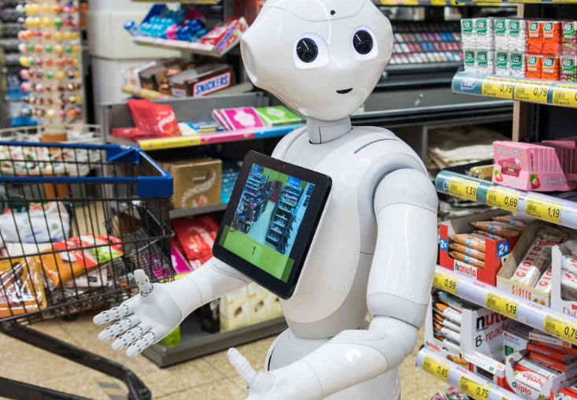 Roboter "Pepper" im Einsatz im EDEKA Supermarkt (Quelle: …) [/caption]

Weiterführende Informationen (Kasten 1)
Humanoide Roboter sind Roboter, dessen Konstruktion die menschliche Gestalt nachahmt. Häufig sind die Positionen der Gelenke sowie die Bewegungen der Roboter identisch zu denen eines Menschen.
«Pepper» wurde gemeinschaftlich von dem französischen Unternehmen Aldebaran Robotics SAS und dem japanischen Telekommunikations- und Medienkonzern SoftBank Mobile Corp. entwickelt. Er ist als «Roboter-Gefährte» (companion robot) und «persönlicher Roboter» (personal robot) konzipiert, der seinen Einsatz in Verkaufsräumen, hinter Empfangstischen und in den Bereichen Erziehung und Gesundheit haben soll.
Alternativen zu "Pepper" (Kasten 2)
Neben "Pepper" gibt es viele weitere humanoide Roboter, die bereits in verschiedenen Bereichen eingesetzt werden, wie zum Beispiel im Haushalt oder als Eventmoderator. Hierzu einige Beispiele:
- "ASIMO" von Honda, kann gemietet werden
- "Atlas" von Bosten Dynamics
- "Toyota-Roboter" von Toyota, ein Unterhaltungsroboter
- "Nao" von Aldebaran Robotics, ein Spielzeugroboter (kleiner Bruder von "Pepper")
(general-anzeiger-bonn.de)
(wikipedia.ch)

Beurteilungsraster für den Blogbeitrag
Informationsgehalt,  Relevanz, Aktualität | 5
Strukturierung, Titel, Lead |  | 4
Vernetzung,  intern / extern | 5
Stilistik,  Zielgruppe |  | 4
Korrektheit, Quellenangabe | 5 |  |  |  |  |  | - Apa; aber das kanntest du damals noch nicht
Punkte TOTAL | 23 |  |  |  |  |  | Maximum: 25 Punkte

Testat bestanden; gute bis sehr gute Arbeit

